**SEGUNDO PARCIAL**

**INF310 SX**‒ **Estructuras de Datos II. Gestión 2-2019.**

**Subgrupo: M-Z**

Árbol M-Vías pesado

1. Para que un árbol M-Vías se convierta en *pesado*, basta asignar un peso > 0 a cada uno de los punteros no-nulos. El peso del puntero que sostiene a un Nodo, se almacena en el mismo Nodo (La Raíz excepcionalmente tiene su peso=0, porque nadie la sostiene).

Por ejemplo

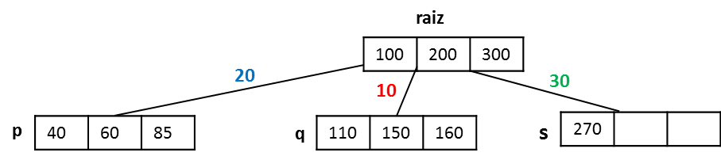

raíz.getPeso()=0 //La raíz siempre tiene costo=0

p.getPeso()=**20**

q.getPeso()=**10**

s.getPeso()=**30**

//En la consola un nodo se muestra con: el peso, un guión y luego los datos. Por ejemplo, el nodo p se verá **20-[40|60|85].**

**_________**

Se define el **costo** de un data x, como la suma de los pesos de los punteros que se deben recorrer desde la raíz hasta el nodo que contiene a x. Sabiendo esto, escriba la función

public int costo(int x)

la cual, **usando** una función **máscara** **RECURSIVA**, calcule el costo del data x. Si x no existe en el árbol, devolver ‒1.

Por ejemplo: Dado el árbol A

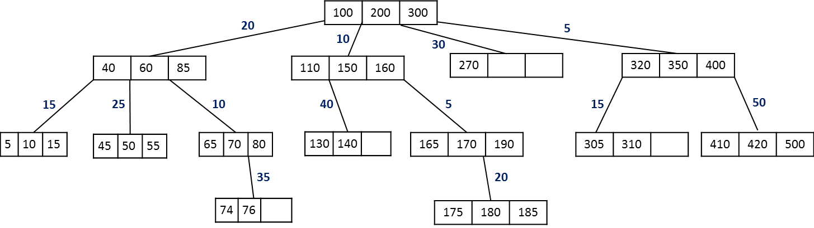

A.costo(600)=-1 //Porque el data 600 NO existe.

A.costo(200)=0 //Porque el 200 es un data de la Raíz (todos los datas de la Raíz tienen costo=0)

A.costo(70)=30 //Porque partiendo desde la Raíz hasta llegar al nodo del 70, recorremos los punteros cuyos pesos son: 20+10=30

A.costo(185)=35 //Partiendo desde la Raíz hasta llegar al nodo del 185, recorremos los punteros cuyos pesos son: 10+5+20=35

A.costo(74)=65 //Partiendo desde la Raíz hasta llegar al nodo del 74, recorremos los punteros cuyos pesos son: 20+10+35=65

Grafos con Peso

2. Informalmente, llamamos **costo de una isla** (Componente Conexo), a la suma de los pesos de sus aristas. En la class Grafo, escriba la función

public int costoIsla(int u)

la cual devuelva el costo de las isla que **contiene** al vértice u.

Por ejemplo:

**65**

**15**

**10**

**5**

**40**

**50**

**10**

**20**

**10**

**20**

**15**

**10**

**5**

**60**

**20**

**100**

**Grafo A**

**Grafo B**

**15**

**80**

• El Grafo A tiene tres islas:

La isla (2,6) cuyo costo es 100

La isla (0, 8, 3, 1) cuyo costo es 10+5+10+20+15 = 60 (solo se suman los pesos de todas las aristas que hay en la isla).

La isla (5, 4, 7) cuyo costo es 60+20 = 80

Así,

A.costoIsla(2)=100 //Porque el vértice 2 está en la primera isla (2,6) y su costo es 100.

A.costoIsla(6)=100 //Porque el vértice 6 está en la primera isla (2,6) y su costo es 100.

A.costoIsla(8)=60 //Porque el vértice 8 está en la segunda isla (0, 8, 3, 1) y su costo es 60.

A.costoIsla(1)=60 //Porque el vértice 1 está en la segunda isla (0, 8, 3, 1) y su costo es 60.

A.costoIsla(7)=80 //Porque el vértice 7 está en la tercera isla (5, 4, 7) y su costo es 80.

A.costoIsla(5)=80 //Porque el vértice 5 está en la tercera isla (5, 4, 7) y su costo es 80.

• El Grafo B tiene cinco islas:

La isla (2,6, 8) cuyo costo es 20+10+15+50 = 95

La isla (0, 5, 7) cuyo costo es 40+5+10+15 = 70

La isla (4) cuyo costo es 0 (porque en esta isla no hay aristas)

La isla (1,9) cuyo costo es 65

La isla (10,3) cuyo costo es 80

Así,

B.costoIsla(2)=95 //Porque el vértice 2 está en la primera isla (2,6, 8) y su costo es 95.

B.costoIsla(8)=95 //Porque el vértice 8 está en la primera isla (2,6, 8) y su costo es 95.

B.costoIsla(5)=70 //Porque el vértice 5 está en la segunda isla (0, 5, 7) y su costo es 70.

B.costoIsla(4)=0 //Porque el vértice 4 está en la tercera isla (4) y su costo es 0.